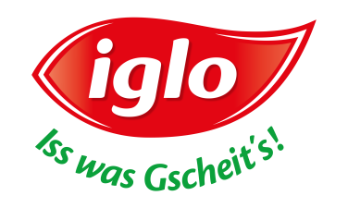

Neu im Sortiment: iglo Backstube Cookies

Außen knusprig, innen zart: Wie selbst gebacken schmecken die neuen iglo Backstube Cookies.

Wien, November 2019 – Desserts aus der Tiefkühltruhe erfreut sich großer Beliebtheit. In den letzten zehn Jahren verzeichnete dieses Marktsegment ein Wachstum von etwas mehr als 100 Prozent. Und obwohl die österreichischen Mehlspeisklassiker immer noch hoch im Kurs stehen, machen sich auch aus dem anglo-amerikanischen Raum kommende Cookies und Brownies immer beliebter – gerade auch zum Café. Diesem Trend tragen die neuen iglo Backstube Cookies Rechnung. Sie sind ab sofort in den Sorten Double Chocolate, Chocolate Chip und Hafer Cranberry bei Merkur, Adeg, Mpreis und Unimarkt erhältlich.
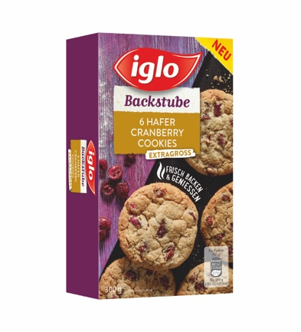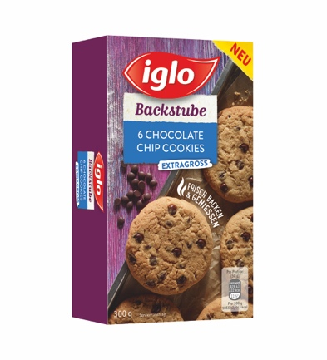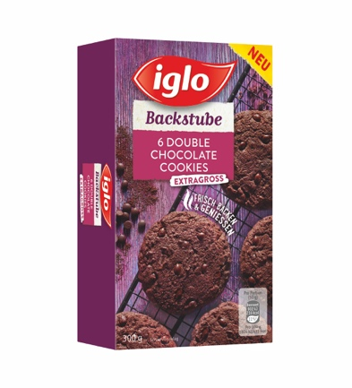
Tiefgekühlte Teiglinge zum frisch Backen und Genießen
Unter dem Motto „Frisch backen & genießen“ steht die iglo Backstube für frischen Backgenuss für zu Hause ohne großen Zeitaufwand. Denn die tiefgekühlten rohen Teiglinge, die erst zu Hause gebacken werden, sorgen nicht nur für den unverwechselbaren Duft nach frisch Gebackenem, sondern auch für die perfekte Cookie-Konsistenz. Dabei kommen sie ohne Zusatz von Konservierungsmitteln oder künstliche Aromen aus, wie Felix Fröhner, Geschäftsführer von iglo Österreich, erklärt: „Da Tiefkühlen eine natürliche Form der Haltbarmachung ist, brauchen unsere Produkte keine Konservierungsmittel oder andere Zusatzstoffe. Für die iglo Cookies verwenden wir daher nur Zutaten, die man auch zuhause verwenden würde – und frieren die Teiglinge ohne Vorbacken schnell bei extrem niedrigen Temperaturen ein.“
Erhältlich sind die iglo Backstube Cookies ab sofort bei Merkur, Adeg, Mpreis und Unimarkt. UVP Euro 3,49 (Packungsgröße 300 Gramm). Die Letztverbraucher-Preisgestaltung liegt im alleinigen Verantwortungsbereich des Handels. Die angeführten Endverbraucherpreise sind unverbindliche Preisempfehlungen.

Über iglo Österreich
Die Iglo Austria GmbH mit Sitz in Wien ist bereits seit 1966 in Österreich tätig. Die Marke iglo ist die drittgrößte Lebensmittelmarke Österreichs* und Marktführer im Bereich Tiefkühlkost. Das Unternehmen wird von Felix Fröhner als Geschäftsführer geleitet, beschäftigt rund 80 Mitarbeiter und sichert über Partner aus Anbau, Produktion und Logistik rund 1000 weitere Arbeitsplätze in Österreich. Das Sortiment von iglo umfasst rund 240 Produkte, vorwiegend aus den Kategorien Fisch und Meeresfrüchte, Gemüse, Kräuter, Erdäpfel, Geflügelspezialitäten, Fertiggerichte und Mehlspeisen. Die Produkte stammen aus den jeweils besten Regionen – das Gemüse etwa seit Jahrzehnten aus dem Marchfeld, die Fertiggerichte aus dem Ennstal. Getreu dem Motto „Iss was Gscheit’s!“ gelten höchste Qualitätsstandards und alle Produkte werden ohne zugesetzte Geschmacksverstärker oder künstliche Farb- und Aromastoffe hergestellt. iglo setzt sich zudem für ressourcenschonende und nachhaltige Produktionsweisen ein. So war iglo u.a. die erste Marke Österreichs mit 100 Prozent MSC-zertifizierten Meeresfischen. Mehr dazu auf www.iglo.at und www.facebook.com/iglo.at.
Die Iglo Austria GmbH ist Teil der Nomad Foods Group (NYSE: NOMD), die derzeit in 17 Ländern Tiefkühlprodukte vertreibt, neben iglo unter anderem unter den Marken Birds Eye, Findus, Aunt Bessie’s und Goodfella’s. Mehr dazu auf www.nomadfoods.com.

*Quelle: Nielsen 2018, nach Umsatz im LEH

Kontakte für Rückfragen:

Iglo Austria GmbH
Markus Zinsberger
Tel: +43 (0)1 608 66 - 736
Mail: markus.zinsberger@iglo.com
Factor C3 e.U.
Magdalena Lechner
Tel: +43 (0)650 42 35 088
Mail: m.lechner@factor-c.at

